Omnia Espoon seudun ammattiopisto 19.4.2006/rv
ITPE
Moodle-ryhmä

Ohje Portfoliot-lohkon käyttöön

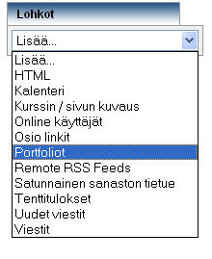
Portfolion avulla käyttäjä voi tallentaa itselleen hyödyllisiä linkkejä tai tiedostoja (maks. 20 Mb), käyttäjä voi myös jakaa linkit ja tiedostot kurssin toisten opiskelijoiden sekä opettajien käyttöön. Käyttäjä itse päättää, mitä linkkejä tai tiedostoja ja kenelle haluaa ne jakaa. Portfoliot-lohko ei ole oletuksena Moodlessa, vaan sen voi ottaa käyttöön valitsemalla Lohkot-osiosta Portfoliot. Portfoliot-lohko on kurssikohtainen.

Portfolio-lohko näyttää tällaiselta, kun se on lisätty oppimisalustalle.

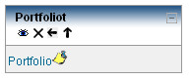

Kategorioiden, linkkien ja tiedostojen lisääminen

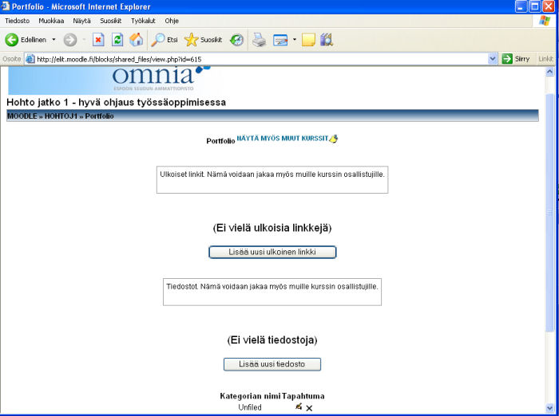
Aloita Portfoliot-lohkon käyttäminen napauttamalla se auki Portfolio-linkistä. Ensimmäisellä kerralla linkkiä tai tiedostoa lisättäessä pitää luoda vähintään yksi kategoria, johon linkit tai tiedostot lisätään.
Oman portfolion yläosa koostuu ulkoisista linkeistä, jotka voivat olla linkkejä esimerkiksi www-osoitteisiin. Linkin lisääminen tapahtuu napauttamalla Lisää ulkoinen linkki -painiketta.

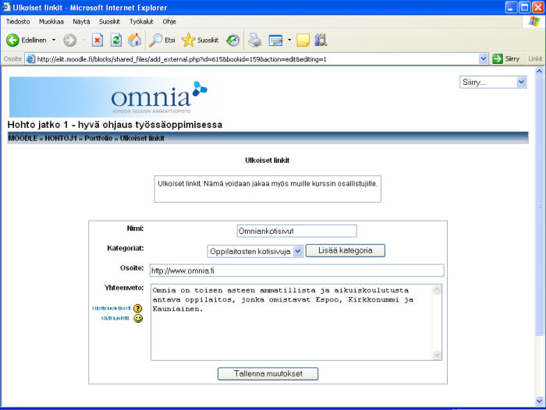
Kategorian luominen tapahtuu Kategoriat-kohdassa valitsemalla Lisää kategoria -painike. Kirjoita seuraavaksi tyhjään tekstikenttään kategorian nimi ja napauta Tallenna muutokset -painiketta. Siirry lisäämään linkkejä valitsemalla Jatka. Jos kategorioita on luotu jo aiemmin, niin valitse alasvetovalikosta haluamasi kategoria.

Kirjoita seuraavaksi linkille nimi, valitse kategoria ja lisää linkin www-osoite täydellisenä. Voit myös kirjoittaa yhteenvedon linkistä, joka kertoo tarkempaa tietoa sen sisällöstä. Hyväksy linkin lisääminen napauttamalla Tallenna muutokset.

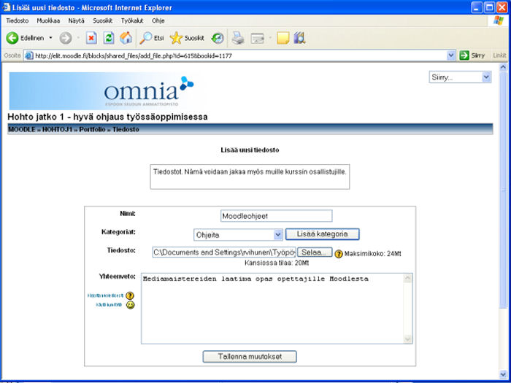
Portfolion alempi osa koostuu järjestelmän ulkopuolelta tuoduista tiedostoista. Tiedoston tuominen tapahtuu napauttamalla Lisää uusi tiedosto -painiketta. Täytä jälleen tarvittavat kentät, kuten Nimi, Kategoria ja Yhteenveto. Hae tiedosto omalta tietokoneeltasi Selaa -painikkeen avulla. hyväksy tiedoston lisääminen lopuksi napauttamalla Tallenna muutokset -painiketta.

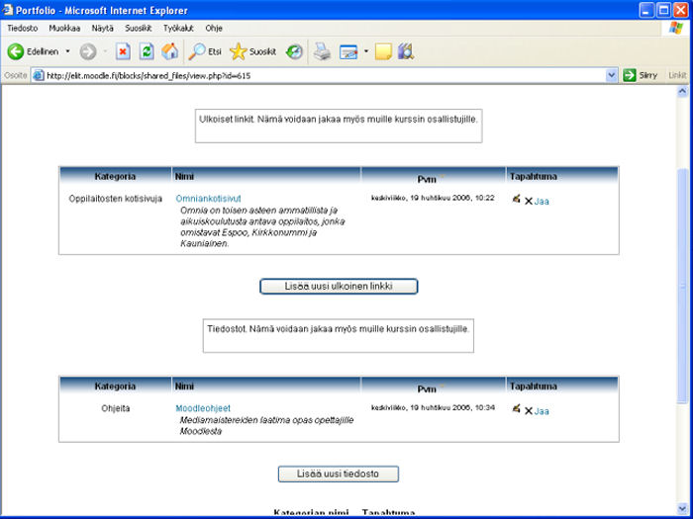
Lisätyt linkit ja tiedostot näyttävät tällaisilta.

Linkkien ja tiedostojen lukuoikeuksien määrittely

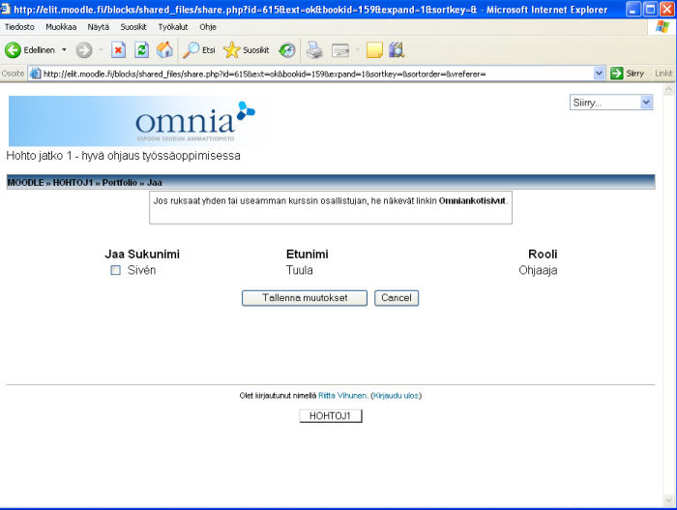
Omaan portfolioon lisätyt linkit ja tiedostot voidaan jakaa muille saman kurssin osallistujille nähtäväksi. Opiskelija voi päättää käyttäjäkohtaisesti, kuka kyseisen linkin tai tiedoston näkee.

Portfolion etusivulla on lisätyn linkin tai tiedoston nimen perässä Muokkaa, Poista ja Jaa -painikkeet. Jaa -painiketta napauttamalla aukeaa näkymä, jossa voi määrittää käyttäjät, joille linkit tai tiedostot jaetaan. Valitse käyttäjät, joille kyseinen linkki tai tiedosto jaetaan aktivoimalla sukunimen edessä oleva valintaruutu. Hyväksy jakaminen napauttamalla Tallenna muutokset -painiketta.

Jos haluat muuttaa linkin tai tiedoston jakoa, valitse portfolion etusivulta linkin perästä Muokkaa jakoa –painike. Kun haluat lisätä henkilöitä, joille linkki tai tiedosto näkyy, aktivoi nimen edessä oleva valintaruutu rastilla. Jos taas haluat poistaa jaon tietyiltä henkilöiltä, poista valintaruudusta rasti henkilön nimen edestä. Muista aina tallentaa muutokset napauttamalla Tallenna muutokset -painiketta.

Jaetut portfoliot

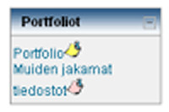
Muiden kurssilaisten jakamia portfolioita voit katsoa kurssin etusivulta Portfoliot-lohkon Muiden jakamat tiedostot –linkistä (linkki tulee näkyviin vasta sitten, kun joku on jakanut sinulle portfolionsa).

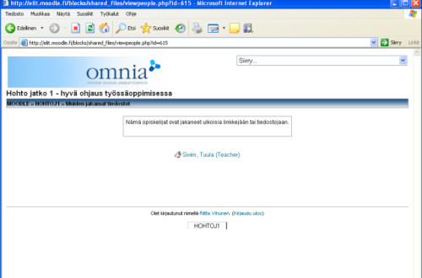
Linkistä avautuvaan näkymään listautuvat kaikki ne opiskelijat, jotka ovat jakaneet oman portfolionsa sisältöjä. Pääset katsomaan portfolioiden sisältöjä napauttamalla henkilön nimeä. Saat näkyviin kaikki ne linkit ja tiedostot, jotka kyseinen käyttäjä on halunnut jakaa sinulle. Muilla käyttäjillä on linkkeihin ja tiedostoihin ainoastaan lukuoikeudet.

